2018年山东省东营市中考历史试题
（总分 100分；考试时间 60分钟）
第Ⅰ卷 （选择题 共50分）
一、选择题：本大题共25小题，每小题2分，共50分。在每小题所列出的四个选项中，只有一项是符合题意的。
（2018·山东东营）1．与“距今约七十万年到二十万年”“使用天然火”“保留了猿的某些特征”相关的远古人类是（ ）
A．元谋人 B．北京人 C．半坡人 D．河姆渡人
（2018·山东东营）2．“封尚父于营丘，曰齐；封弟周公旦于曲阜，曰鲁。”《史记·周本纪》中这段文字反映的古代政治制度是（ ）
A．禅让制 B．郡县制 C．行省制 D．分封制
（2018·山东东营）3．孔子学院在亚、非、欧、美各大洲广泛建立，国际学术研讨活动频繁举办……说明在全球范围内孔子热在升温。下列属于孔子主张的是（ ）
A. “仁” B. “仁政” C. “法治” D. “无为而治”
（2018·山东东营）4.“古代监察制以专制王权为中枢”“监察官为维护皇权而监察百官”。秦朝在中央设置负责“监察百官”的官职是（ ）
A．丞相 B．太尉 C．御史大夫 D．锦衣卫
（2018·山东东营）5．我国古代不乏以少胜多的著名战役，其中为三国鼎立局面的形成奠定基础的是（ ）
A．赤壁之战 B．巨鹿之战 C．官渡之战 D．淝水之战
（2018·山东东营）6．“秦以后中国的文化曾遭受到三次厄运：一次是秦始皇的焚书，一次是汉武帝的罢黜百家，又一次是明初的科举制度。”明初的科举制度成为中国文化“厄运”的原因是（ ）
A．注重考查诗赋 B．打破门第限制
C．采用八股取士 D．考生任意发挥自己的见解
（2018·山东东营）7．下列对我国古代少数民族杰出首领的表述，不正确的是（ ）
A．阿骨打建立金 B．阿保机建立契丹国
C．松赞干布统一青藏高原 D．成吉思汗建立元朝
（2018·山东东营）8．我国古代中央政府历来注重对边疆地区的管理。清朝加强对新疆地区管辖的措施是（ ）
A．设置西域都护 B．设置安西都护府 C．设置宣政院 D．设置伊犁将军
（2018·山东东营）9. 2015年中国科学家屠呦呦获得了诺贝尔医学奖。下列古代人物中，与屠呦呦同属医学领域的是（ ）
①华佗 ②张仲景 ③李春 ④祖冲之 ⑤李时珍
A．①③④ B．①②⑤ C．②③⑤ D．①②③
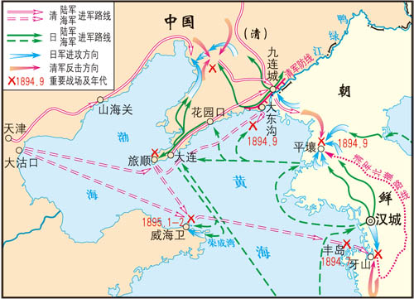
（2018·山东东营）10.右图为近代某次列强侵华战争示意图。这次战争失败后签订的不平等条约是（ ）
A．《南京条约》 B．《马关条约》
C．《瑷珲条约》 D．《辛丑条约》
（2018·山东东营）11.“□冲击了封建主义的思想、道德和文化，开启了思想解放的闸门”。其中□处应该是（ ）
A．洋务运动 B．辛亥革命
C．五四运动 D．新文化运动
（2018·山东东营）12. 时空观念是历史学科核心素养之一。下列解放战争时期的史实，按其发生时间的先后排序，正确的是（ ）
①淮海战役 ②转战陕北 ③解放南京 ④挺进大别山
A．④①③② B．②④①③ C．①②③④ D．④②③①
（2018·山东东营）13.下面是建国初期我国主要农产品产量表（单位：万吨），其主要农产品产量变化的原因是（ ）
种类 | 1950年 | 1951年 | 1952年
粮食 | 13213 | 14369 | 16392
棉花 | 69.2 | 103.1 | 130.4
A．进行了土地改革 B．成立了农业生产合作社
C．开展了人民公社化运动 D．实行了家庭联产承包责任制
（2018·山东东营）14．今年是我国改革开放四十周年。我国全方位、多层次、宽领域的对外开放格局是逐步形成的，其突破口是（ ）
A．建立经济特区 B．开辟沿海经济开放区
C．开放沿海城市 D．设立上海浦东开发区
（2018·山东东营）15．2018年4月12日上午，中央军委在南海海域隆重举行海上阅兵，展示人民海军崭新面貌，激发强国强军坚定信念。回顾历史，中国人民解放军的第一支海军是（ ）
A．北海舰队 B．华东军区海军 C．南海舰队 D.东海舰队
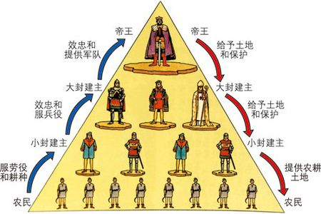
（2018·山东东营）16. 观察右边的示意图，它表现的是（ ）
A．雅典的民主政治 B．印度的种姓制度
C．罗马的奴隶制度 D．西欧封建等级制度
（2018·山东东营）17．脍炙人口的《天方夜谭》，构思奇妙，情节曲折，语言优美。该书（ ）
A．是研究早期希腊社会的重要史料
B．把古代悲剧艺术推向成熟
C．激起欧洲人对东方的憧憬和向往
D．是阿拉伯民间故事集
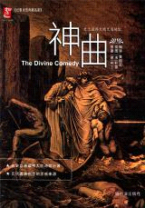

（2018·山东东营）18. 下列文学艺术作品，与开始于意大利、促使人们思想解放的文化运动无关的是（ ）
A．《神曲》 B．《向日葵》 C．《蒙娜丽莎》 D．《最后的晚餐》
（2018·山东东营）19. “这一事件本身并没有什么实际作用，不过，它摧毁了平民心目中压迫的象征，掀开了轰轰烈烈的法国大革命的序幕。”材料中的“平民心目中压迫的象征”是指（ ）
A．路易十六 B．法兰西第一帝国 C．巴士底监狱 D．欧洲反法联军
（2018·山东东营）20. 某历史学家认为“19世纪80年代，世界交通领域里的一场革命源于一种新动力的发明”。以下使用这种“新动力”的交通工具是（ ）
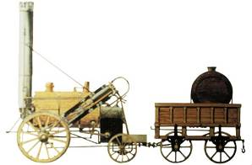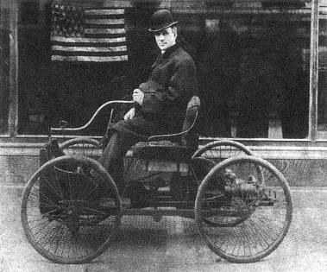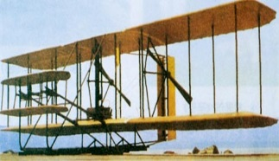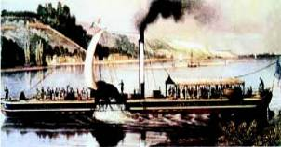
①火车机车 ②汽车 ③飞机 ④蒸汽轮船
A．①② B. ③④ C．①④ D．②③
（2018·山东东营）21．比较法是学习历史的重要方法之一。下面是某同学对两个历史事件的比较，他比较的是（ ）
相同点： ①面临民族危机 ②向西方学习 ③制度变革
不同点：事件1依附于没有实权的皇帝,结果失败
事件2改革派已经掌握了实权,结果成功
A．洋务运动与明治维新 B．戊戌变法与废除农奴制改革
C．戊戌变法与明治维新 D．明治维新与废除农奴制改革
（2018·山东东营）22. 1941年，罗斯福曾说：“你可以把它（战争）比作一场英式足球赛，我们就好像是预备队，闲坐在一旁的长凳上瞧人家的。俄国和中国形成先上场的第一队……在球赛进行到我们的先锋队员快要疲乏的时候，我们就应该参加进去，做最后的一击，以决定全局的胜利。”导致美国“参加进去”的是（ ）
A．卢沟桥事变 B．日本偷袭珍珠港
C．德军进攻苏联 D．《联合国家宣言》签署
（2018·山东东营）23．条约规定：“通过加强经济和社会的协调和建立经济和货币联盟，包括最终引入本条约规定的单一货币，特别是通过建立一个没有内部疆界的区域，促进经济和社会平衡和持续的进步。”该条约中的“联盟”是（ ）
A．三国同盟 B．国际反法西斯联盟
C．欧洲联盟 D．亚太经合组织
（2018·山东东营）24．“东欧剧变，苏联解体，两极格局崩溃。”“俄罗斯走出低谷，‘东方巨龙’腾飞，不结盟运动组织不断壮大。”材料反映了当今世界政治格局的基本特征是（ ）
A．多极化趋势加强 B．稳定的世界格局已定型
C．经济全球化趋势 D．军事政治集团不断涌现
（2018·山东东营）25. 克隆猴“中中”和 “华华”在中国诞生,并登上国际权威学术期刊《细胞》封面。这一成果属于第三次科技革命中的哪一领域？（ ）
A．计算机 B．航天技术 C．生物工程 D．原子能
第Ⅱ卷 （非选择题 共50分）
二、非选择题：本大题共4小题，第26题 13分, 第27题 14分, 第28题13分, 第29题10分,共50分。
（2018·山东东营）26.（13分）习近平总书记说，要让收藏在博物馆里的文物、陈列在广阔大地上的遗产、书写在古籍里的文字都活起来。阅读材料，回答问题。
【收藏在博物馆里的文物】
材料一 故宫博物院与凤凰卫视联合宣布，《清明上河图》高科技艺术互动展演即将完成，这件国宝级作品将从纸上立体起来，于2018年春夏与观众见面。
——中国青年报 （ 2018年03月06日 08 版）
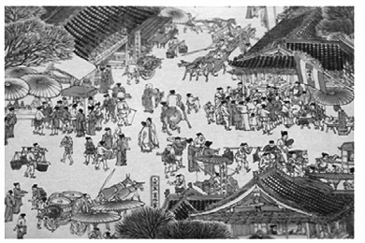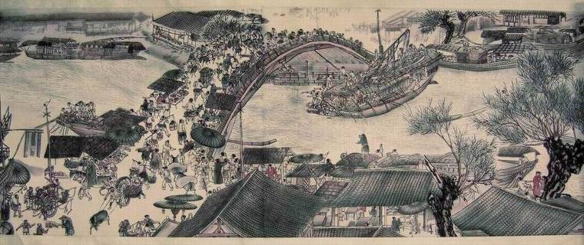
《清明上河图》局部
（1）观察这幅名画，你能感受到我国古代哪个朝代怎样的社会信息？（4分）
【陈列在广阔大地上的遗产】
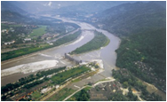
材料二 ……位于四川成都平原西部的岷江上的都江堰，……是全世界至今为止，年代最久、唯一留存、以无坝引水为特征的宏大水利工程。2200多年来，至今仍发挥巨大效益……
——摘自第24届世界遗产委员会对都江堰的评价
（2）结合所学知识，请你也为都江堰写一个简要评价（不得照抄原文）。（4分）
【书写在古籍里的文字】
材料三 贞观九年，太宗谓侍臣曰：“往昔初平京师，宫中美女珍玩无院不满。炀帝意犹不足，征求无已，兼东西征讨，穷兵黩武，百姓不堪，遂致亡灭。此皆朕所目见。故夙夜孜孜，惟欲清净，使天下无事。遂得徭役不兴，年谷丰稔，百姓安乐。夫治国犹如栽树，本根不摇，则枝叶茂荣。”
——﹝唐﹞吴兢《贞观政要·政体第二》
（3）据材料三，概括唐朝出现“贞观之治”局面的原因，并写出材料中对治国理政最具借鉴意义的一句话 。（5分）
（2018·山东东营）27.（14分）在新民主主义革命时期的一些关键时刻，中国共产党能准确判断形势，作出正确的选择。阅读材料，结合所学知识，回答问题。
材料一
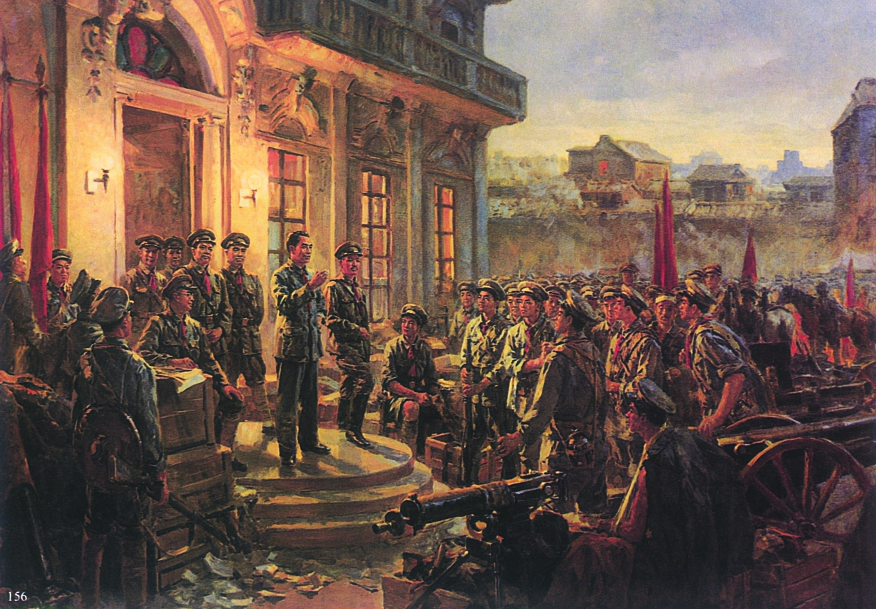

军叫工农革命，旗号镰刀斧头。
匡庐一带不停留，要向潇湘直进。
地主重重压迫，农民个个同仇。
秋收时节暮云愁，霹雳一声暴动。
——毛泽东

（1）材料一中的图画和诗词反映的是哪两个历史事件？这两个历史事件的意义是什么？（6分）
材料二 长征开始后，广大干部、战士眼看第五次反“围剿”开始以来，红军迭次失利，现在又几乎濒于绝境，这与前四次反“围剿”胜利发展的情况形成鲜明的对照。他们由此逐渐觉悟到，这是排斥以毛泽东为代表的正确领导，贯彻执行错误的军事指挥方针的结果。
——《中国共产党历史》第一卷
（2）材料二中“觉悟到”的问题是在哪次会议上解决的？会后，毛泽东领导红军在长征途中取得了一个又一个军事胜利，请你举出一例。（4分）
材料三 在日本帝国主义加紧对我国的侵略，民族危机空前严重的关头，中共中央提出了建立抗日民族统一战线的政策。1936年，中国共产党促成西安事变的和平解决，对推动国共第二次合作、共同抗日起了重大的历史作用。
——《筑梦中国》（第一集）
（3）据材料三，结合所学知识，指出中国共产党促成西安事变和平解决的因素有哪些？（4分）
（2018·山东东营）28. （13分）苏联和中国在社会主义工业化建设中都进行了积极探索。阅读材料，回答问题。
材料一 1953年，我国开始了以实施发展国民经济第一个五年计划为中心的大规模经济建设。这一年，党正式提出逐步实现社会主义工业化，逐步实现国家对农业、对手工业和对资本主义工商业的社会主义改造的过渡时期总路线。党在过渡时期总路线是“一化三改”“一体两翼”的总路线。
——《中国共产党历史》第二卷上
（1）据材料一，“一化”是指什么？结合所学知识， 指出“三改”基本完成有何历史意义？（5分）
材料二 党知道战争日益逼近，没有重工业就无法保卫国家……因此我国共产党也就拒绝了“通常的”工业化道路，而从发展重工业开始来实行国家工业化。
——摘自《斯大林选集》
材料三 戈尔巴乔夫说： “我国人民用他们在20～30年代建立起来的力量粉碎了法西斯。如果没有工业化，我们就会在法西斯面前处于手无寸铁的境地。”
——陆南泉等《苏联真相》
（2）据材料二、三，概括苏联工业化的特点及其积极作用（4分）
材料四 重工业是我国建设的重点……但绝不可以因此忽视生活资料尤其是粮食的生产。如果没有粮食和其他生活必需品，首先就不能养活工人，还谈什么发展重工业？所以，重工业和轻工业、农业的关系，必须处理好。
——1956年毛泽东《论十大关系》
（3）据材料二、四，指出中国与苏联建设工业化道路的相同点和不同点。（4分）
（2018·山东东营）29.（10分）探究历史人物的活动，有助于我们加深对历史的理解。阅读材料，回答问题。
材料一 三百年前，人类思想还充斥着迷信和恐惧，水为什么往低处流？太阳为什么升起落下？这些今天看来简单至极的问题，在当时却是根本无法认识和把握的。直到艾萨克·牛顿出现，人类才终于结束了这种状态。
——《大国崛起》解说词
（1）结合所学知识，指出牛顿的哪一贡献使“人类才终于结束了这种状态”？（2分）
材料二 华盛顿领导美国人民取得独立战争胜利，之后，拒绝了部下要他做国王的请求，坚持将美国建成一个民主的联邦共和国。1787年，在他主持下，制宪会议制定了第一部新宪法。在担任了两届总统后，华盛顿拒绝再次连任，开创了美国总统任期制的先例。为纪念他，美国人民在首都的市中心建立了一座高约168米的纪念碑。
——摘编自武寅《简明世界历史读本》
（2）据材料二，指出美国人民为华盛顿建立纪念碑的原因。（4分）
材料三 《宣言》阐明了社会发展的基本规律，论证了资本主义必将被共产主义所取代的历史命运。《宣言》作为党纲阐述了共产党的性质、目的和策略原则。《宣言》指出，共产党是用科学理论武装起来的先进组织。
——摘编自吴于廑 齐世荣《世界史·近代史编》
（3）结合所学知识，指出材料三中《宣言》的作者是谁？它的发表有什么标志性意义？（4分）
参考答案
一、选择题：每小题2分，共50分。
1．B 2．D 3．A 4．C 5．A 6．C 7．D 8．D 9．B 10．B
11．D 12．B 13．A 14．A 15．B 16．D 17．D 18．B 19．C 20．D
21．C 22．B 23．C 24．A 25．C
二、非选择题：26题13分，27题14分，28题13分，29题10分，共50分。
26.（1）朝代：北宋（宋）。（1分）信息：商业繁荣；城市发展；市民生活丰富等。（3分，答出其中一点得2分，答出其中两点即可得满分）（2）答案要点：都江堰的修建时期、主持修建者、地点、功能、作用、认识等。（4分，答出其中四点即可。照抄材料不得分）评价示例：都江堰是战国时期李冰主持在岷江中游修建的防洪灌溉工程。建成之后，成都平原成为沃野，被称为“天府之国”。直到今天，都江堰一直发挥着巨大作用。都江堰代表了我国战国时期水利工程的先进水平，是我国古代劳动人民勤劳智慧的结晶，是人与自然和谐相处的典范，2000年被列入《世界文化遗产名录》。“示例”只作阅卷参考，不作为唯一标准答案。（3）原因：唐太宗注意吸取隋朝灭亡的教训；勤于政事；减轻徭役等。（4分，答出其中两点即可）借鉴：夫治国犹如栽树，本根不摇，则枝叶茂荣。（1分）
27.（1）事件：南昌起义、秋收起义。（2分）意义：是中国共产党独立领导革命战争、创建人民军队、建立农村革命根据地的开始。（4分，答出其中两点即可）（2）会议：遵义会议。（2分）事例：四渡赤水；巧渡金沙江；强渡大渡河；飞夺泸定桥等。（2分，答出一点即可）（3）因素：日本帝国主义侵略加剧；民族危机空前严重；从全民族利益出发；中共提出建立抗日民族统一战线的政策等。（4分，答出其中两点即可。其他言之有理亦可得分）
28.（1）一化：社会主义工业化。（1分）意义：是我国改变生产资料私有制的深刻社会变革；我国初步建立起社会主义的基本制度；我国进入社会主义初级阶段。（4分，答出其中两点即可）（2）特点：优先发展重工业。（2分）作用：为粉碎法西斯奠定物质基础。（2分）（3）相同：都注重发展重工业。（2分）不同：中国在发展重工业的同时，注重重工业和轻工业、农业的协调发展。（2分）
29.（1）贡献：发现万有引力定律（建立完整的力学理论体系）。（2分）（2）原因：领导取得独立战争胜利；拒绝做国王；维护民主；主持制定了1787年宪法；拒绝再次连任总统。（4分，答出其中两点即可）（3）作者：马克思、恩格斯。（2分）意义：标志着马克思主义的诞生。（2分）

